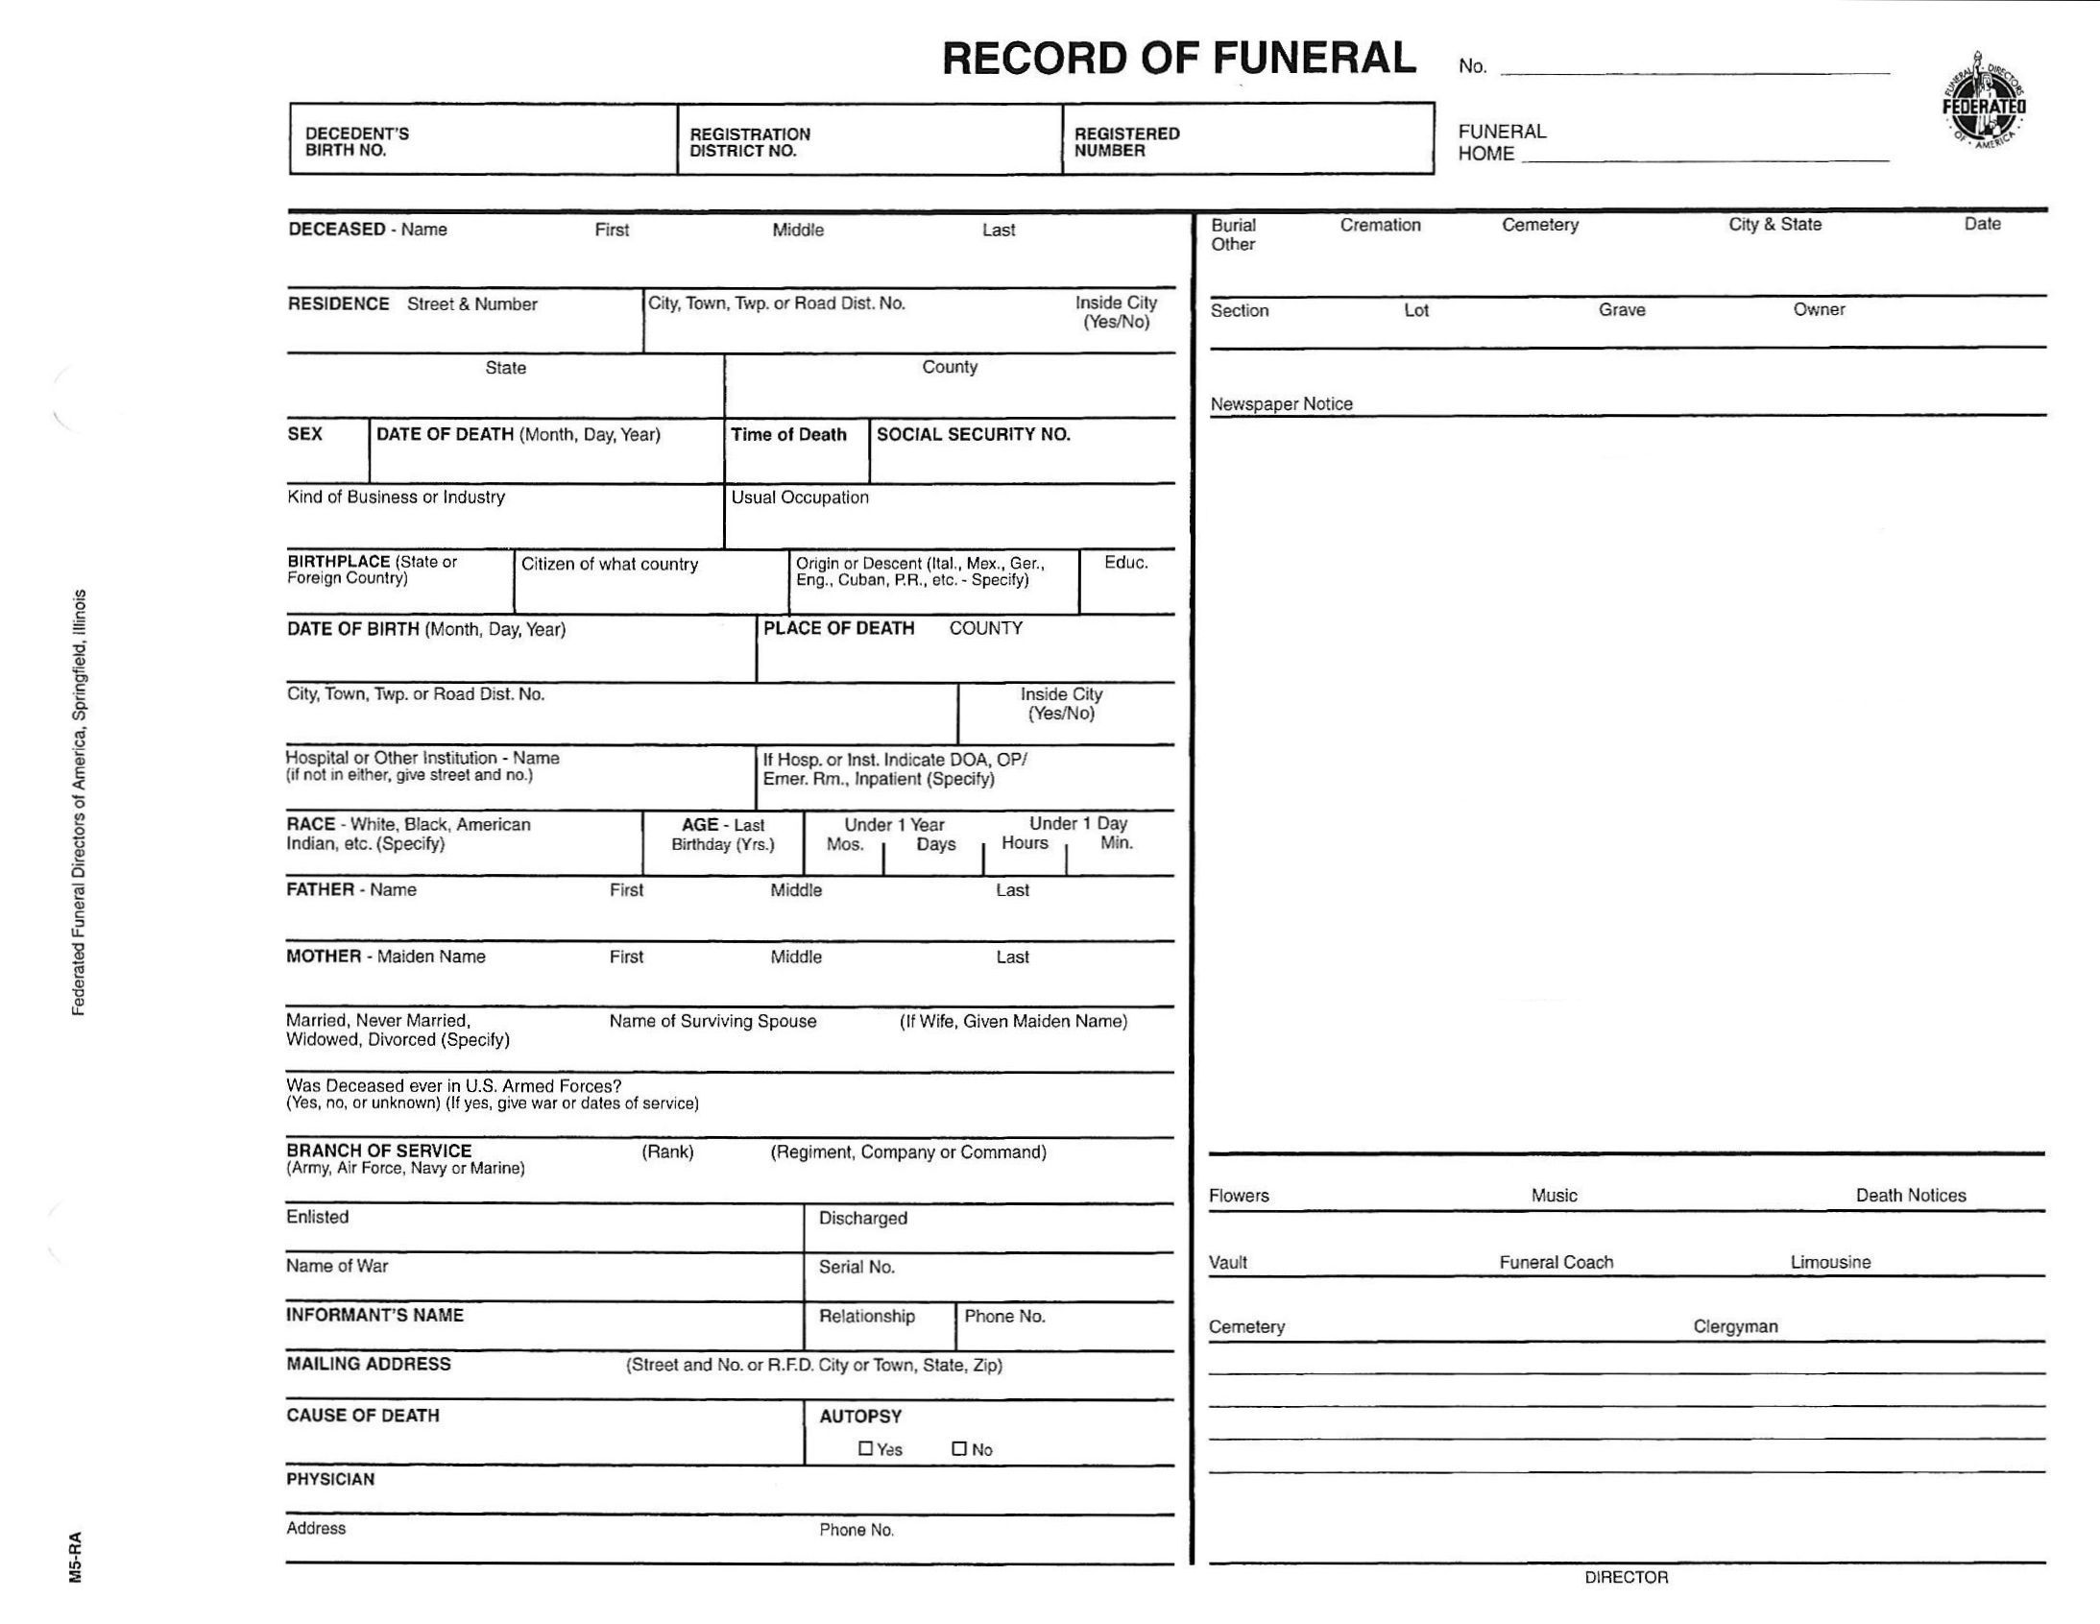

«InformantFullSuffixName»

«InformantPrimaryFullAddress»

«Age»

«PlaceOfDeathType»

«Birth_Place»

«IsResidenceInCityLimits»

«InformantRelationship»

«Informant_phone»

«BranchOfService»

«MaritalStatus»

«DeathLocationName»

«Decedent_FullSuffixName», age «Age», passed away «Death_Date» at «DeathLocationName». «Decedent_FullSuffixName» was born «Birth_Date» in «Birth_Place» to «Father_Name» and «Mothers_Name» («Mothers_Maiden_Name»).

«Decedent_Prefix» «Decedent_Last_Name» is survived by «SurvivorList». «Decedent_First_Name» was preceded by «PrecededList».

Funeral services will be held «Service1_Time», «Service1_Day» «Service1_Date» at «Service1_Location». Friends may call at «Service2_Time», «Service2_Day», «Service2_Date» at «Service2_Location». «Location_Name», «Location_Street_Address», «Location_City», «Location_State» «Location_Zip_Code» will be handling the arrangements.

,

«Decedent_City»

«CitizenOfCountry»